**YouTube 뉴스 컨텐츠 자동 요약 서비스**

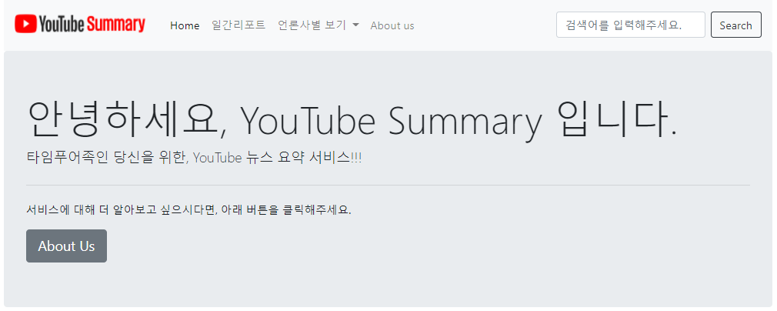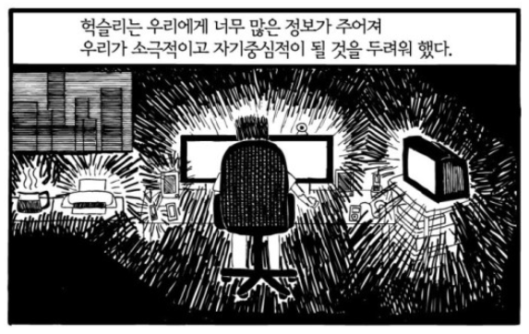

언론사는 끊임없이 뉴스를 생산하여 다양한 매체를 통해 공급하고 있습니다. 저희 팀은 그 중에서 사용량이 급속도로 증가하고 있는 유튜브에 주목했습니다. 통계를 통해 유튜브에서 뉴스 콘텐츠가 많이 소비된다는 것을 확인하였습니다. 하지만 유튜브는 제목, 썸네일, 조회수를 이용하여 소비자의 클릭을 유도하기 때문에 뉴스가 과도하게 소비되고 있다고 생각하였습니다.

바쁜 현대인들에겐 한정된 시간 속에서 쏟아지는 정보를 전부 처리한다는 것은 불가능합니다. 따라서 뉴스를 많이 소비하는 것보다는 핵심만 골라서 효율적으로 소비하는 전략이 필요합니다. 과거엔 요약을 사람이 일일이 하여 비용이 컸지만 인공지능의 발전으로 컴퓨터가 문서를 요약할 수 있게 됨으로써 요약의 비용이 감소하였습니다.

이에 저희 팀은 사용자가 효율적으로 콘텐츠를 소비할 수 있도록 인공지능 요약 모델을 이용하여 뉴스 영상 요약 서비스를 기획하였습니다.